**Gorter-Gedoken zit ik…**

Gedicht van de Week

Week 09- 2020

[www.arspoetica.nl](http://www.arspoetica.nl)

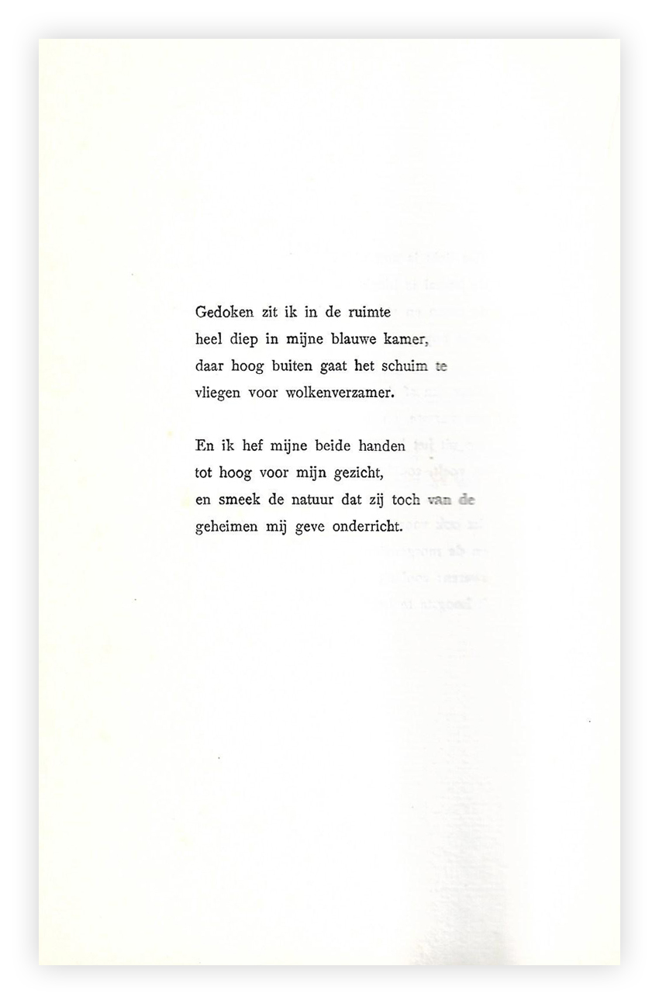

Alle grote dichters van de [beweging van tachtig](https://www.dbnl.org/tekst/knuv001hand04_01/knuv001hand04_01_0004.php) hadden een zendingsdrang.

Kloos, de onrustige romanticus die de wereld wilde overtuigen van zijn groot dichterschap en anderen met de grond gelijk maakte.

Verwey, de dichter van de Idee, verkondiger van het verhevene, zelf ook op afstand van de wereld.

Van Eeden, de zoeker zich uitputtend in vrome en oprechte, maar vage wijsheden.

Gorter (1864-1927) de dichter van deze week van sensitief tot socialistisch dichter en in die laatste hoedanigheid ook propagandist, predikant als zijn vader en grootvader.

Hij is de best leesbare dichter en ook de grootste uit de beweging. Zijn liefdesgedichten zijn nog altijd veel geciteerd. Eerder op de site verscheen [dit voorbeeld](http://www.arspoetica.nl/wordpress/wp-content/uploads/2017/03/WEEK-25-2017-Archief-Gorter-Gij-staat-zoo....doc) in week 25-1017. Nog twee gedichten zijn in week [51-2013](http://www.arspoetica.nl/wordpress/wp-content/uploads/2017/03/WEEK-51-2013-Archief-Herman-Gorter-Mijn-oogen.doc) en week [34-2016](http://www.arspoetica.nl/wordpress/wp-content/uploads/2017/03/WEEK-34-2016-Archief-Gorter-Het-licht-is....doc) geplaatst.

Gorter was classicus van opleiding en kwam uit een welgestelde familie. Hij was een gedreven sporter (cricket en tennis bijvoorbeeld) en minnaar(zie ook de eerdere opmerkingen op de site). Zijn betrokkenheid bij zaken was ook altijd op het fanatieke af echter met een tederheid die niet alleen in zijn liefdesgedichten maar in zijn hele werk tot uiting kwam.

Een voorbeeld van zijn gedrevenheid is het gedicht van de week: hij wil in plaats van kamergeleerde te zijn, in de wereld staan met een **levende** kennis.

Het gedicht werd voor het eerst gepubliceerd in “Verzen”(1903) en hier volgens die tekst gepubliceerd. Opvallend en wezenlijk anders is de versie van 1916 door uitsluitend het woord “natuur” in de een na laatste regel te vervangen door “Menschheid” (met hoofdletter). Het geeft aan dat hij nog dichter bij het socialisme is gekomen.